*Методическая разработка на тему:*

**«*Рисование натюрморта с натуры»***

*Житниковская Т.В.*

ПЛАН-КОНСПЕКТ УРОКА ПО ЖИВОПИСИ

ТЕМА: ***Рисование натюрморта с натуры***

**Цель урока:** Понять особенности передачи цвета при боковом освещении;

**Задачи:**

1. Научиться передавать боковое освещение и объем предметов, лежащих на плоскости.

2. Определить изменение локального цвета предмета на свету и в тени (расклад локального цвета на составляющие); передать верные тональные и цветовые отношения.

3. Развитие технических навыков работы акварелью.

**Материалы:**

Акварель, лист А3, карандаш, ластик, кисти, баночка, палитра.

**Оборудование:**

1) схема получения тени:

2) этюд яблока при различном освещении;

3) последовательность выполнения этюда яблока в технике лессировки;

4) последовательность выполнения этюда яблока;

5) репродукции художников;

6) схема распределения светотени на шаре.

**План занятия:**

1. Приветствие, подготовка рабочего места, объяснение темы урок(5мин)
2. Объяснение материала(25 мин)
3. Самостоятельная работа (150 мин)
4. Подведение итогов урока (10мин)
5. Завершение урока, уборка класса (5 мин)

**Ход занятия:**

- Здравствуйте. Сегодня мы будем рисовать фрукты, лежащие на столе. Но прежде, чем выполнить задание, мы познакомимся с правилами изображения фруктов при боковом освещении.

Каждый предмет имеет свой собственный цвет, который называется ***локальным цветом*** (локальный цвет - это собственный цвет предмета. Например: яблоко – зеленое, красное; апельсин – оранжевый, лимон – желтый и т.д., т. е. тот цвет, с которым ассоциируется этот предмет).

Локальный цвет предмета – это те чистые, несмешанные, непреломленные тона, которые в нашем представлении связаны с определенными предметами, как их объективные, неизменные свойства.

Локальный цвет – основной цвет какого-либо предмета без учета внешних влияний.

На восприятие цвета влияет много факторов: воздушная перспектива, освещение, другие предметы и их окраска.

- Что значит воздушная перспектива?

- Воздух, хоть он и кажется нам прозрачным, представляет собой газообразную материальную среду, в котором содержатся пыль, пары влаги, копоть и т.д. Все это препятствует прохождению света, рассеивает и изменяет его цветовую окрашенность. В результате расстояние до предмета и состояние атмосферы значительно влияют на локальную (собственную) окраску предметов. Цвет предмета вдали выглядит более нейтральным, чем вблизи. Предметы со светлой окраской при удалении темнеют, а темные – светлеют. Также на расстоянии размываются очертания предметов и контрасты светотени. Предметы начинают принимать расплывчатый характер. На большом расстоянии становится невидим объем, рельеф, детали, материал предмета. Вдали предметы смотрятся обобщенно, мягко, в виде небольшого плоского пятна.

-А как влияет освещение на предмет?

- В условиях помещения по мере удаления от источника света (лампы или освещенного окна) освещенность предметов слабеет. В связи с этим изменяются и основные характеристики цвета – насыщенность и светлота цвета предмета.

В сильно затемненной комнате цвет предмета может выглядеть темным, серым без определенного цветового выражения один и тот же натюрморт при ярком освещении будет иметь светлое общее тонально-цветовое решение и насыщенные, интенсивные цвета. При слабом освещении общее тонально-цветовое решение будет темнее, цвет менее интенсивен, т.е. менее насыщен.

- Таким образом, между видимыми и локальным (собственным) цветом предметов в природе существует большая разница. Все это необходимо учитывать в живописном изображении с натуры и в творческих композициях.

Свет, освещение во многом влияют на восприятие цвета, и создают определенное настроение в картине.

Передавая освещение, художник показывает одновременно и объемность предметов. ***Светотень*** является основным средством изображения объемной формы, фактуры предмета, положения его в пространстве. Свет помогает передать и окружающую среду.

Художников всегда волновали вопросы цвета и света, т.к. цвет и свет являются основными, выразительными средствами в живописи. Писались целые трактаты по теории цвета.

Леонардо да Винчи – известный итальянский художник эпохи возрождения написал «трактат о живописи», где дает такие сведения о цвете, которые имеют большое практическое значение и для художников нашего времени.

Вообще настоящий художник – это не только человек, который может рисовать, но и мыслитель, ученый, исследователь.

Освещение может быть различным по происхождению (естественным – природное (солнце, луна) и искусственным – созданным человеком (лампа, прожектор).

Свет от искусственных источников мы можем изменить по нашему желанию, а естественное освещение изменяется само.

Рассмотрим яблоко при боковом освещении. При боковом освещении источник света освещает объект слева (справа). Тень падает соответственно в правую (левую) сторону.

При боковом освещении хорошо выявляется форма, объем предмета.

Вы уже знаете, как распределяется светотень на предметах. Самое светлое место называется ***свет***. Свет падает под прямым углом лучи. Там, где лучи света скользят по поверхности предмета образуется ***полутень***.

***Тень*** (собственная и падающая) – место, куда свет не проникает.

***Рефлекс*** – отражение света на предмете; отсвет в тенях от освещенных плоскостей, находящихся рядом.

***Блик*** - на блестящих поверхностях отражается источник света и образует самое яркое место.

Изменяется и собственный цвет предмета на свету и в тени.

На свету цвет предмета становится теплее, в тени – холоднее.

- Что значит теплее? Что значит холоднее?

- Рассмотрите внимательно все оттенки цветового круга. Понятно, что между красным и оранжевым будет красно-оранжевый, между желтым и оранжевым – желто-оранжевый и так далее между каждой парой цветов.

Цветовой круг обычно делят на две части – теплую и холодную.

Теплые цвета: Красные, желтые, оранжевые и все цвета, в которых имеется хотя бы частичка этих цветов. Теплые цвета напоминают цвет солнца, огня, того, что в природе действительно дает тепло.

Холодные цвета: Синие, голубые, зеленые, сине-фиолетовые, сине-зеленые и цвета, которые можно получить от смешения с этими цветами. Холодные цвета ассоциируются в нашем представлении с чем-то действительно холодным – льдом, снегом, водой, лунным светом и т. п.

Т.е. теплее – ближе к теплой части светового круга, холоднее – ближе к холодной части и к холодным цветам.

- Вообще как получить цвет света?

- *(ученик)* Собственный цвет более светлый по тону; нужно добавить в него теплый, желтый или оранжевый цвет.

- А цвет тени?

- (ученик) Собственный цвет более темный по тону; нужно добавить в него противоположный желтому, холодный цвет – синий или фиолетовый цвет.

- В тени, отбрасываемой предметом или находящейся на нем самом, всегда будет присутствовать цвет, являющийся дополнительным к цвету самого предмета. Например, в тени красного яблока обязательно будет присутствовать зеленый цвет, как дополнительный к красному. Кроме этого, в каждой тени присутствуют тон, чуть темнее цвета самого предмета, и синий тон.

Изображая действительность красками, необходимо также учитывать влияние цветов друг на друга.

Нужно помнить, что возникают ***цветовые рефлексы***, т.е. цвет более ярких предметов влияет на сам предмет, отражается в нем. На локальный цвет предмета воздействует его окружение. Когда рядом с желтым яблоком окажется зеленая драпировка, то на нем появляется цветной рефлекс, то есть собственная тень яблока обязательно приобретает оттенок зеленого цвета.

Задание такое: выполнить этюд фруктов с натуры.

Решить следующие задачи:

1. Увидеть и передать правильную форму и размер каждого фрукта. Определить, что находится ближе, а что дальше от глаз рисующего.

2. Определить локальный цвет каждого фрукта. Передать верные цветовые отношения. Передать объем предмета, так как мы видим его при боковом освещении.

3. Технически правильно исполнить этюд (т.е. соблюдать последовательность при работе акварелью).

- Вопросы есть? ( ответы на вопросы). Начинаем рисовать.

**Самостоятельная практическая работа учащихся.**

1обход – проверка компоновки на листе, правильная форму и размер каждого фрукта.

2 обход – проверка локального цвет каждого фрукта. Передача объема фруктов цветом.

**Подведение итогов урока**.

Просмотр работ. Обсуждение и анализ работ.

**Приложение.**

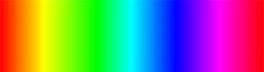

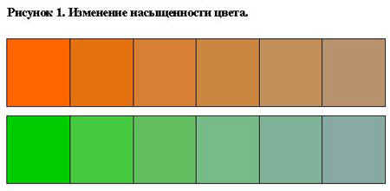

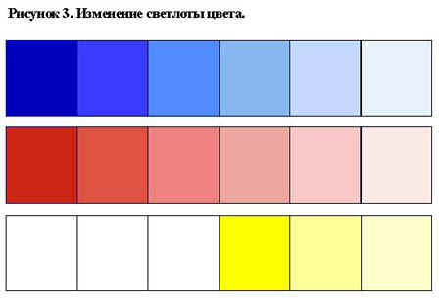

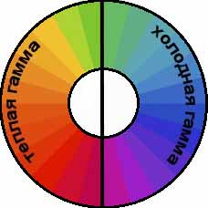

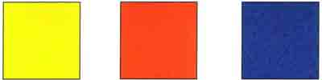

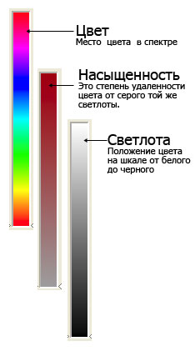 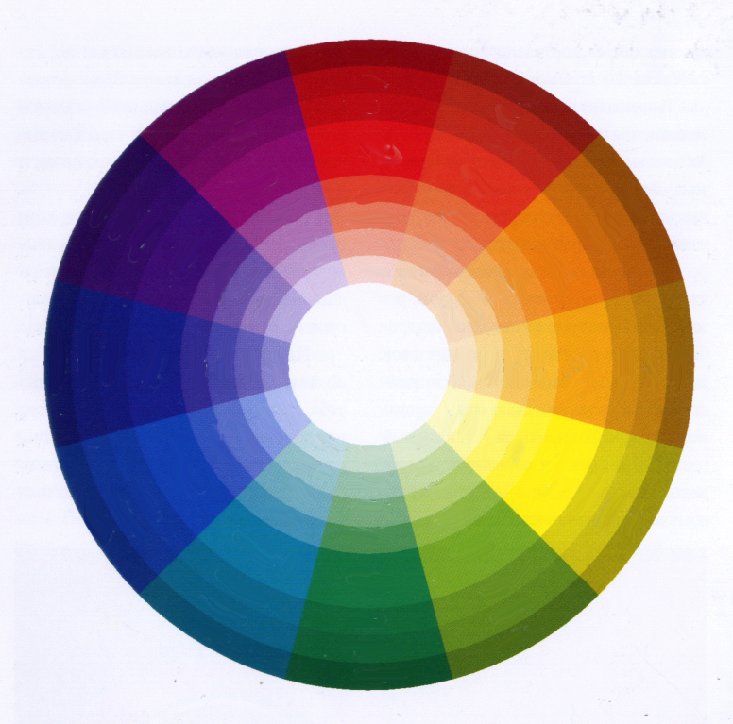

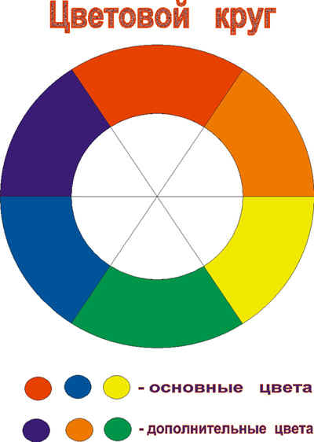

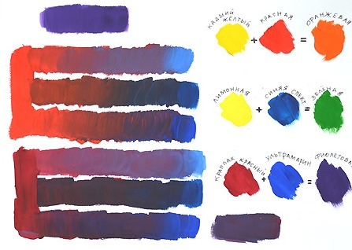

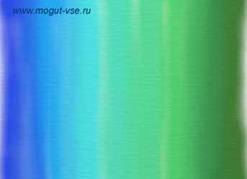

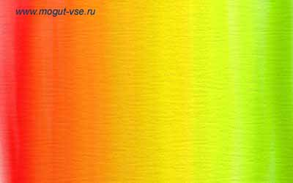

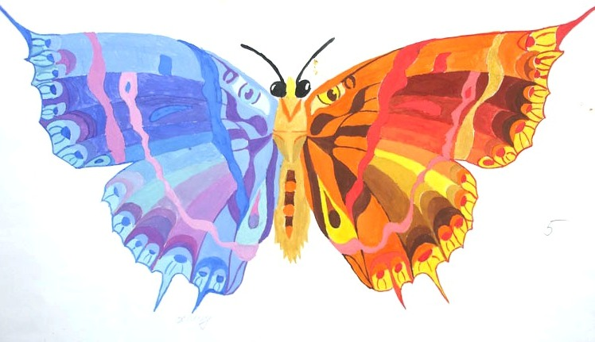

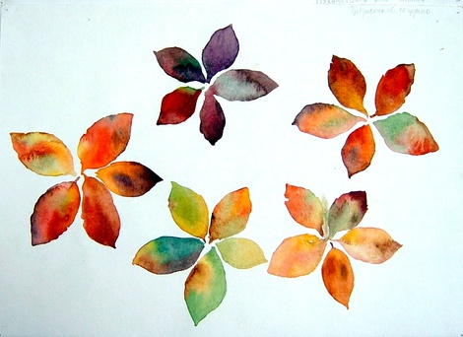

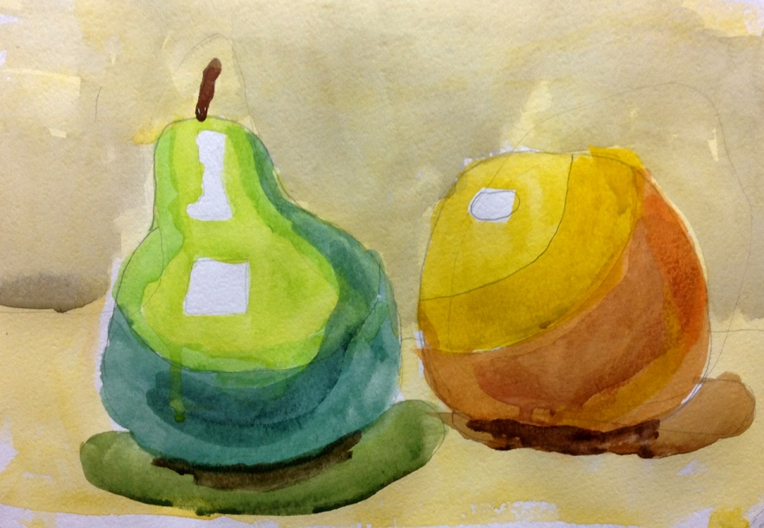

Рис.

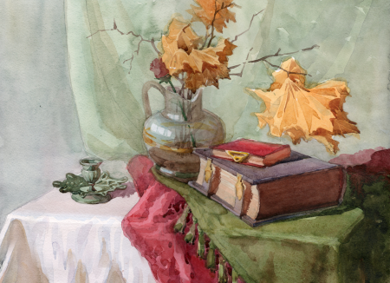

Рис.